RESUMEN APLICACIONES WEB
Aplicaciones Web: Estructura y Funcionamiento 2
Definiciones y Estructura de Capas 2
Funcionamiento de la Web 2
El Protocolo HTTP: Métodos, Cabeceras y Versiones 3
Lenguajes de Marcado: HTML, XHTML y sus Derivaciones 3
HTML (HyperText Markup Language) 3
XHTML (eXtensible HyperText Markup Language) 3
Lenguaje XML (eXtensible Markup Language) 4
Accesibilidad Web: Normativa, Principios (POUR) y Niveles (A, AA, AAA) 4
Hojas de Estilo: CSS (Cascading Style Sheets) 5
Definición Técnica 5
Selectores y Propiedades 5
Lenguajes de Script y Tecnologías de Programación Web 5
JavaScript (Lado Cliente) 5
El DOM (Document Object Model): Estructura de Árbol 5
Almacenamiento en Cliente: Cookies vs. LocalStorage vs. SessionStorage 6
Tecnologías Lado Servidor (PHP, ASP, JSP, Servlets) 7
Seguridad en Aplicaciones Web (OWASP) 7
Principales vulnerabilidades: XSS y CSRF. 7
Navegadores y Motores Web 8
Motores de Renderizado 8
Eventos del Navegador 9
Desarrollo Multiplataforma y Multidispositivo 9
Conceptos de Diseño 9
Frameworks Multiplataforma 9
Glosario de Acrónimos del Tema 9

Aplicaciones Web: Estructura y Funcionamiento

Definiciones y Estructura de Capas
- Cliente: "Se corresponde con el navegador web del usuario. Solicita páginas al servidor de aplicación. Ej. Firefox, Chrome".
- Servidor de aplicación: "Es el servidor web con capacidades de procesamiento de códigos. Estos códigos están escritos en alguna tecnología de servidor como ASP, PHP, JSP o Servlets. Ej. Apache, IIS (Internet Information Server)".
- Servidor de datos: "Es un servidor de bases de datos que responde a las peticiones del servidor de aplicación. Ej. MySQL, Oracle, Microsoft SQL Server".
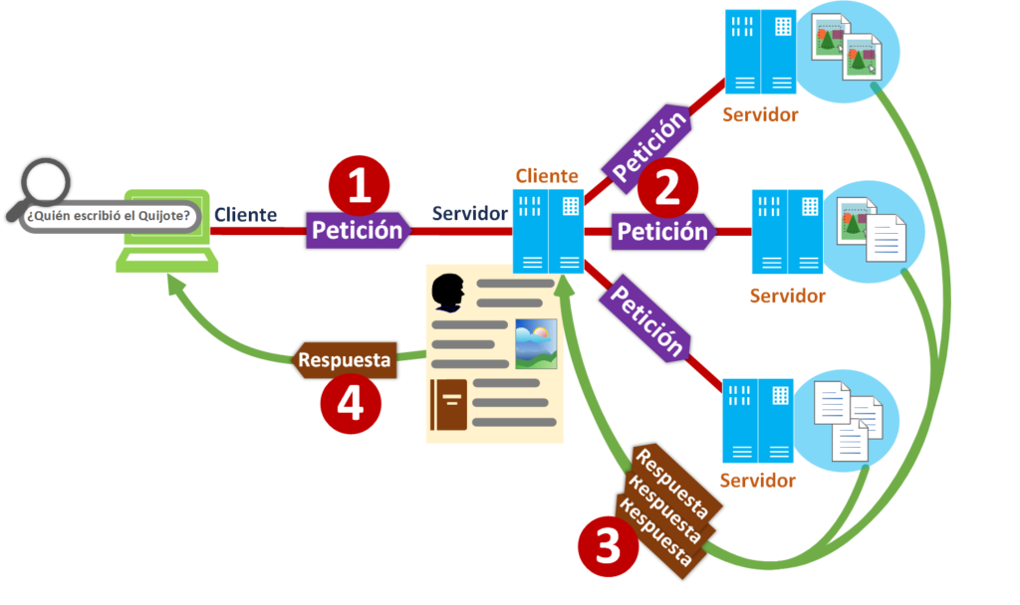

Funcionamiento de la Web
"El servidor web actúa como un repositorio de documentos marcados en lenguaje HTML. Los clientes solicitan mediante una URL el documento que desean obtener. El servidor devuelve al cliente el documento de formato HTML. Finalmente, el navegador cliente interpreta el código y dibuja la página web en pantalla".
Enfoque CPS: El tribunal suele preguntar por el término front-end para referirse al cliente. Es común la confusión entre el servidor web (que sirve el HTML) y el servidor de aplicaciones (que procesa la lógica).

El Protocolo HTTP: Métodos, Cabeceras y Versiones
- Métodos HTTP: Diferencia clara entre GET (datos en la URL, limitado, visible) y POST (datos en el cuerpo, más seguro, sin límite de tamaño). Añadir también PUT (actualizar) y DELETE.
- Cabeceras (Headers): Conocer ejemplos como Content-Type, User-Agent, Referer y Set-Cookie.
- Versiones: HTTP/1.1 (persistente por defecto), HTTP/2 (binario, multiplexación) y HTTP/3 (basado en el protocolo QUIC sobre UDP).

Lenguajes de Marcado: HTML, XHTML y sus Derivaciones

HTML (HyperText Markup Language)
"Lenguaje de marcado para la elaboración de páginas web. Es un estándar que sirve de referencia del software que conecta con la elaboración de páginas web en sus diferentes versiones".
Etiqueta | Función Literal
<a> | Define los enlaces.
<body> | Cuerpo de la página; contiene todo el contenido visible.
<table> | Define una tabla. Estructura interna: <tr> (filas) y <td> (celdas).
<th> | Celda de encabezado con formato diferenciado.
<header> | Representa el encabezado de una sección o del documento.
<nav> | Sección del documento destinada a la navegación.
<abbr> | Acrónimos o abreviaturas. Sustituye a <acronym>.
<img> | Inserción de imágenes. Atributo usemap para mapas en cliente.

XHTML (eXtensible HyperText Markup Language)
"HTML expresado como XML válido donde la información y la forma de presentarla estén claramente separadas".
- Reglas Básicas: "Los elementos vacíos o no vacíos deben cerrarse siempre; los valores de los atributos deben ir entre comillas; los nombres de elementos deben ir en minúsculas".
- Diferencia Crítica: "En XHTML es obligatoria la presencia del elemento <head>".

Lenguaje XML (eXtensible Markup Language)
"Subconjunto de SGML especializado en estructuras de datos. Posee gramática extensible y estructura jerárquica".
- XSD (XML Schema): "Ayuda a los desarrolladores a definir precisamente sus propios formatos basados en XML. Puede definir restricciones sobre los valores de los elementos".
- DTD (Document Type Definition): "Define la estructura de un documento XML mediante elementos y atributos".
- XPath: "Lenguaje de rutas que permite acceder y seleccionar un subconjunto de un documento. La ruta @name selecciona el atributo 'name' del nodo actual".
Enfoque CPS: En HTML5, CPS pregunta frecuentemente por los nuevos atributos globales como required para formularios o maxlength para limitar caracteres. En XML, el distractor estrella es confundir un documento bien formado (cumple sintaxis XML) con uno válido (cumple además con un DTD/XSD).

Accesibilidad Web: Normativa, Principios (POUR) y Niveles (A, AA, AAA)
- Pautas WCAG 2.1: Basadas en 4 principios (POUR: Perceptibilidad, Operatividad, Comprensión y Robustez).
- Niveles de conformidad: A, AA (el mínimo legal para la administración pública) y AAA.
- Normativa española: El Real Decreto 1112/2018 sobre accesibilidad de los sitios web y aplicaciones para dispositivos móviles del sector público.
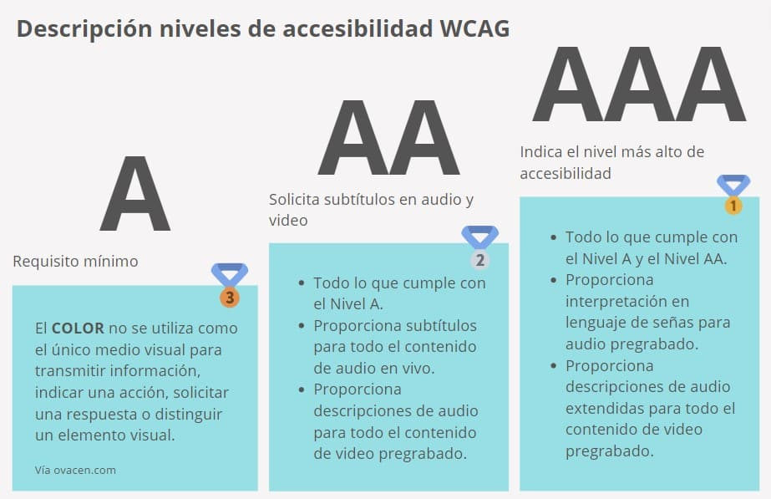

Hojas de Estilo: CSS (Cascading Style Sheets)

Definición Técnica
"Lenguaje de diseño gráfico para definir y crear la presentación de un documento estructurado escrito en un lenguaje de marcado".

Selectores y Propiedades
- Especificidad: "El selector input:required tiene una especificidad de 0-1-1".
- Flexbox (Caja Flexible): "Modelo de diseño que permite que los elementos adaptables se organicen automáticamente. Se aplica con display: flex;".
- Unidades de Medida: "La unidad Q (cuarto de milímetro) NO es relativa (es absoluta)".

Lenguajes de Script y Tecnologías de Programación Web

JavaScript (Lado Cliente)
"Es imperativo, dinámico, débilmente tipado y está basado en prototipos".
- Operador de identidad (===): "10 === '10' devuelve false porque compara valor y tipo".
- JSON (JavaScript Object Notation): "Formato ligero de intercambio de datos. El método JSON.parse() convierte una cadena JSON en un objeto JavaScript".
- AJAX (Asynchronous JavaScript and XML): "Técnica para crear aplicaciones que se ejecutan en el cliente mientras se mantiene la comunicación asíncrona con el servidor en segundo plano".

El DOM (Document Object Model): Estructura de Árbol
Es la pieza que une el HTML con JavaScript:
- Definición: API que representa el documento como un árbol de nodos.
- Nodos: Elementos, atributos y texto. Permite a JS modificar la estructura, estilo y contenido de forma dinámica.
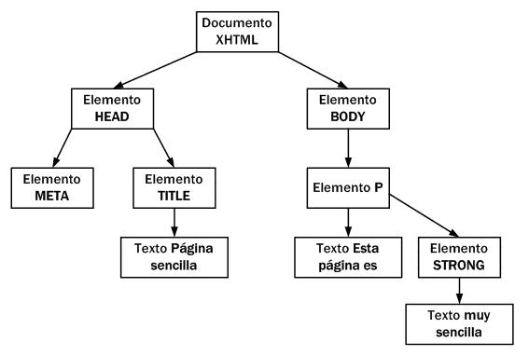

Almacenamiento en Cliente: Cookies vs. LocalStorage vs. SessionStorage
- Cookies: Pequeños archivos de texto enviados por el servidor. Tienen fecha de expiración y se envían en cada petición HTTP.
- Web Storage (HTML5): * LocalStorage: Persistente, no expira al cerrar el navegador.
  - SessionStorage: Solo dura mientras la pestaña está abierta.
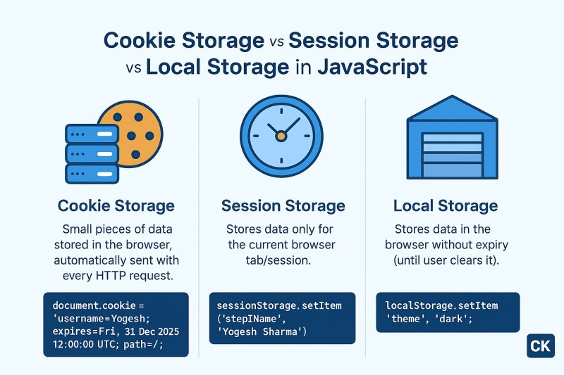

Tecnologías Lado Servidor (PHP, ASP, JSP, Servlets)
- PHP (Hypertext Preprocessor): "Lenguaje de uso general que se adapta al desarrollo web. Las variables se prefijan con $".
  - Sesiones: "Se utiliza la variable de entorno $_SESSION para almacenar datos de inicio de sesión".
  - ASP.NET: "Entorno desarrollado por Microsoft para construir sitios web dinámicos. Funciona sobre IIS y Apache".
  - Razor: "Sintaxis de plantillas utilizada en ASP.NET Core para crear vistas dinámicas. Utiliza el símbolo @ para la transición a C#".
- Servlets de Java: "Clases Java que gestionan solicitudes HTTP en la capa web. Se crean con init() y se destruyen con destroy()".
Enfoque CPS: Es vital distinguir dónde se ejecuta cada tecnología. Los Applets y el JavaScript se ejecutan en el cliente (navegador), mientras que los Servlets, PHP y ASP se ejecutan en el servidor.

Seguridad en Aplicaciones Web (OWASP)

Principales vulnerabilidades: XSS y CSRF.
- XSS (Cross-Site Scripting): Inyección de scripts maliciosos en páginas vistas por otros usuarios.
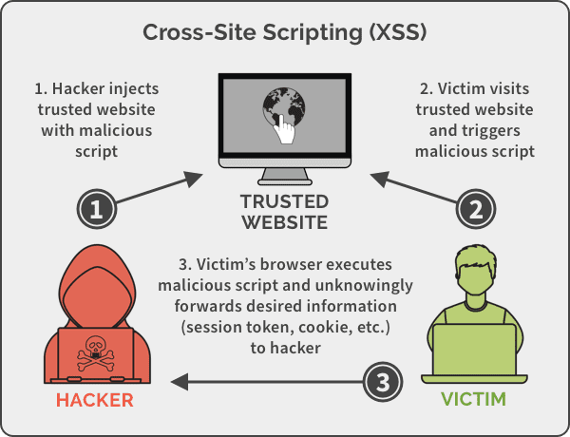
- CSRF (Cross-Site Request Forgery): Forzar al usuario a realizar acciones no deseadas en una aplicación en la que está autenticado.
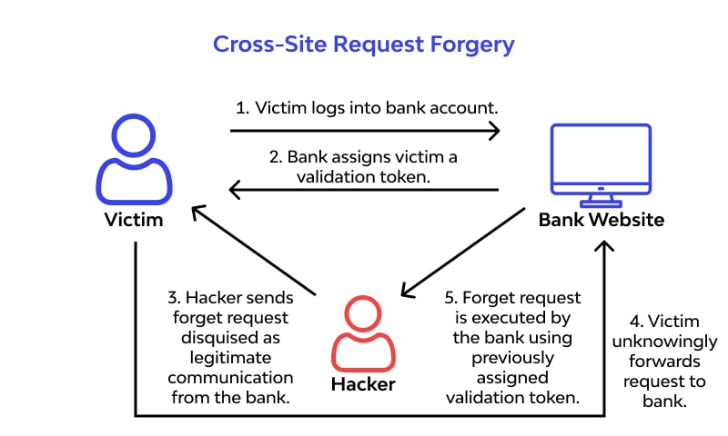
- Inyección SQL: (Aunque es de BBDD, se suele preguntar en el contexto de formularios web).
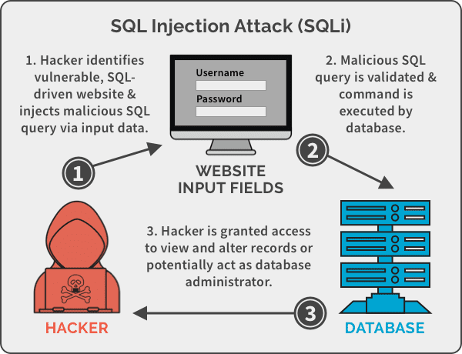

Navegadores y Motores Web

Motores de Renderizado
- Gecko: "Motor web desarrollado por The Mozilla Foundation".
- WebKit: Utilizado originalmente por Safari.

Eventos del Navegador
- onmouseover: "Evento para producir un efecto al situar el puntero del ratón sobre un elemento".

Desarrollo Multiplataforma y Multidispositivo

Conceptos de Diseño
- Diseño Responsivo (Responsive Design - RWD): "Tipo de diseño que permite la adaptación del contenido a los distintos dispositivos".
- Progressive Web Apps (PWA): "No son una opción tradicional para apps nativas (son aplicaciones web graduales)".

Frameworks Multiplataforma
- .NET MAUI (.NET Multi-platform App UI): "Marco multiplataforma para crear aplicaciones móviles y de escritorio nativas con C# y XAML".

Glosario de Acrónimos del Tema
Acrónimo | Significado Literal
BSON | "Binary JSON. Formato de serialización usado por MongoDB".
ebXML | "Electronic Business using XML. Para interoperabilidad de mensajes B2B".
MEAN | "MongoDB, Express, AngularJS, Node.Js".
W3C | "World Wide Web Consortium. Organismo encargado del desarrollo técnico de los estándares web".
XOP | "XML-binary Optimized Packaging".

Enfoque CPS Final: Para asegurar la nota, memorice los códigos de estado HTTP: 301 (Trasladado permanentemente), 401/403 (Sin autorización), 503 (Servicio no disponible).
.